WARSZTAT PLENEROWY VEDIC ART

Malowanie z Serca

8-13 czerwiec 2010 w krajobrazie górskim

(opcjonalnie z kuchnią 5 Przemian i masażami)

Vedic Art to nowa metoda rozwoju świadomości, która ma na celu budzenie kreatywności oraz pasji życia, w twórczym procesie malowania. To metoda dla wszystkich, którzy nigdy nie malowali, jak i dla tych, którzy uczyli się malowania ale pragną nowej inspiracji.

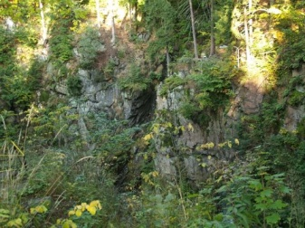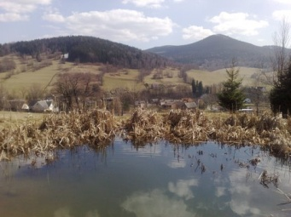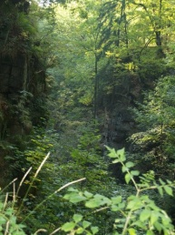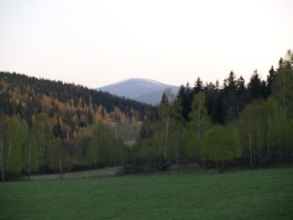

W malowniczo położonym ośrodku agroturystycznym MALWINA

Stary Gierałtów 74, 57-550 Stronie Śląskie
Z możliwością odbywania masaży leczniczych (masaż klasyczny, misy, masaż gorącymi kamieniami bazaltowymi oraz dobór esencji Aura-Soma). Ośrodek, znajduje się w pięknym i bardzo spokojnym miejscu, w którym można wypocząć, zregenerować siły w bliskim kontakcie z naturą oraz połączyć się ze swoją prawdziwą Jaźnią. Nieopodal domu przepływa strumień. Podczas pięknej pogody będziemy malować na zewnątrz. W ostatni dzień, dla chętnych przewidziany jest warsztat pracy z dźwiękiem z wykorzystaniem śpiewających mis. Uczestnicy mają możliwość skorzystania z wyśmienitej i zdrowej kuchni przygotowywanej według 5 Przemian.
POTENCJAŁ DLA CAŁKOWITEJ ODNOWY DUCHOWEJ, EMOCJONALNEJ I FIZYCZNEJ. Zgłoś swój udział już dziś!
INWESTYCJA: 700pln pokoje z łazienką w cenie 35zł za dobę, pokoje bez łazienki 30zł, obiady 25zł
Zapisy akademiaduszy@gmail.com www.aurasoma.pl Tel. 509133409
JAK TU DOJECHAĆ?

Stary Gierałtów to wieś w gminie Stronie Śląskie w województwie dolnośląskim, w szerokiej dolinie rzeki Białej Lądeckiej między pasmem Gór Bialskich i Złotych. Z najbliższego miasta, Stronia Śląskiego, to zaledwie kilka kilometrów drogą w kierunku Bielic. Dojazd jest wygodny o każdej porze roku. Ze Stronia kursuje codziennie kilka autobusów PKS. Do gospodarstwa łatwo jest trafić. Położone jest naprzeciwko wiejskiego placu zabaw, tuż obok przystanku autobusowego.

ATRAKCYJNE MIEJSCA W OKOLICY:
- Jaskinia Niedźwiedzia w Kletnie
- krzesełkowa kolej linowa i ośrodek narciarski na Czarnej Górze
- Muzeum Minerałów w Stroniu Śląskim
- Podziemne sztolnie w kopalniach złota w Złotym Stoku
- Huta Szkła Kryształowego w Stroniu Śląskim
- Unikalne wody lecznicze Lądka Zdroju
- Basen kryty i hala sportowa w Stroniu Śląskim
- Galeria „Wapiennik Łaskawy Kamień” w Starej Morawie

Gościom polecane są wycieczki do następujących miejsc:
- widokowa góra Łysiec oraz skały Trzy Siostry (3 km)
- stawy pstrągowe w Goszowie (2 km)
- ruiny średniowiecznego zamku Karpień (5 km)
- rezerwat w Puszczy Jaworowej w okolicach Bielic (7 km)
- barokowe kościoły oraz kaplica w Starym i Nowym Gierałtowie

